Fûgellân
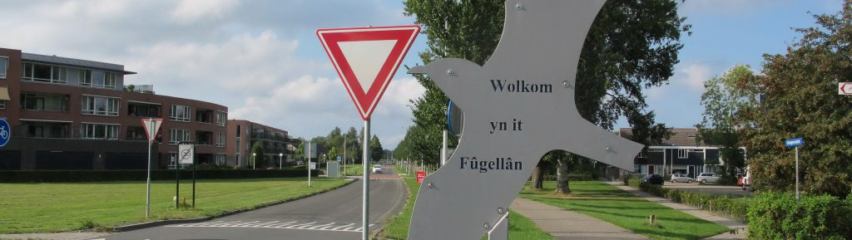
Politie-enquête

Door | Henk Rensenbrink
Afdeling | Politie Noardeast-Fryslân
Versienummer | 1.00
Datum | 17 juni 2024
Kenmerk | Enquête
Status | Definitief
Rubricering | Niet Vertrouwelijk

Intro
Eens per periode wordt er, vanuit de politieacademie, een onderzoek gedaan naar een wijk in Noord-Nederland. In dit geval heb ik mijn onderzoek gericht op het Fûgellân te Dokkum.

Het onderzoek is met name gericht op demografische gegevens van het gebied, interne informatie uit het politiesysteem en overleg met externe partners over de wijk. Maar in mijn opinie halen wij de meeste informatie uit de bewoners van de wijk zelf.

Hierom heb ik een enquête opgesteld met een paar vragen, voor alle bewoners van het Fûgellân, waaruit duidelijkheid naar voren moet komen over mogelijke problematiek in de wijk. Met name problematiek waarin de politie iets zou kunnen betekenen.

Om hier duidelijkheid in te verkrijgen kan er anoniem gereageerd worden op deze enquête. Het zal niet meer dan 5 tot 10 minuten in beslag nemen.
Zodra de enquête is ingevuld kan deze retour gestuurd worden naar Romke Hoekstra, voorzitter van de wijkraad. Hij zorgt ervoor dat de ingevulde formulieren bij mij terecht komen.

Zodra het verslag, met advies, afgerond is zal ik deze weer terug sturen naar Romke, die op zijn beurt de wijk op de hoogte brengt.
Alvast bedankt voor de genomen tijd en moeite.

Enquête

1.1 Persoonlijk vragen

- Wat is uw geslacht? Kies een item.

- Wat is uw leeftijd? Kies een item.

- Wat is uw bron van inkomsten? Kies een item.

- Indien anders: Klik of tik om tekst in te voeren.

- Bent u wel eens in aanraking geweest met politie of justitie? Kies een item.

1.2 Omgeving- en veiligheidsvragen

- Hoe bevalt het om in deze wijk te wonen? Kies een item.

- Kent u uw buren goed? Kies een item.

- Is er een goede sociale controle in de wijk? Kies een item.

- Voelt u zich veilig in uw wijk? Kies een item.

- Wat zou u t.o.v. veiligheid verandert willen zien? Klik of tik om tekst in te voeren.

- Zijn er de afgelopen jaren veranderingen geweest? Kies een item.

- Wat is er verandert volgens u? Klik of tik om tekst in te voeren.

- Wat zou u nog willen veranderen in de wijk? Klik of tik om tekst in te voeren.

- Wilt u iets delen met de politie wat zij zouden moeten weten? Klik of tik om tekst in te voeren.

- Heeft u zelf nog opmerkingen of aanvullingen? Klik of tik om tekst in te voeren.

